ТЕХНИЧЕСКОЕ ЗАДАНИЕ

­

Описание продукта: Сайт “ArtHouse” об искусстве

Сроки выполнения: 25.12.2021

## Общие требования

Сайт должен быть разработан с использованием технологий .NET Core MVC. После окончания работ необходимо предоставить заказчику протестировать сайт, и внести исправления в структуру и содержимое сайта на основе его комментариев.

## Требования к дизайну

Дизайн сайта должен быть выдержан в одном стиле, преимущественно розовые оттенки. Дизайн сайта должен быть выполнен с использованием языка HTML и CSS.

Необходимо создать структуру (шаблон) сайта, состоящую из следующих элементов:

1.Блок «ArtHouse» с выводом на главный экран

2.Блок музей

3.Блок афиша

4.Блок магазин

6.Блок личный кабинет

7.Блок контакты, билеты, часто задаваемые вопросы

Шаблон на рисунке 1.

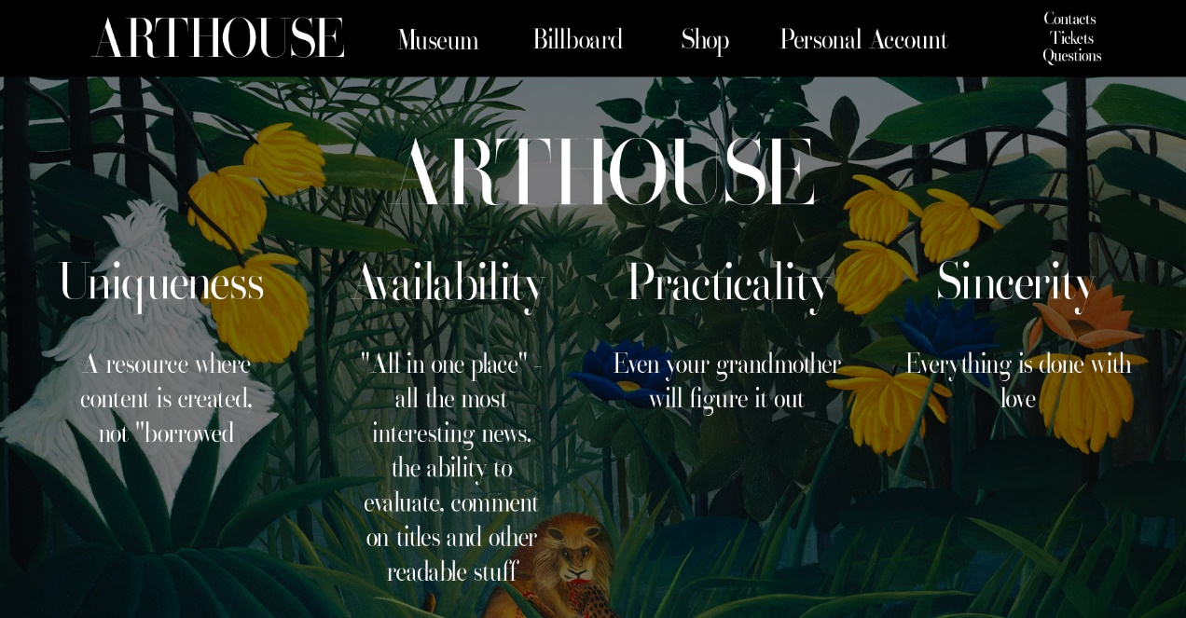

Шаблон сайта – Рисунок 1

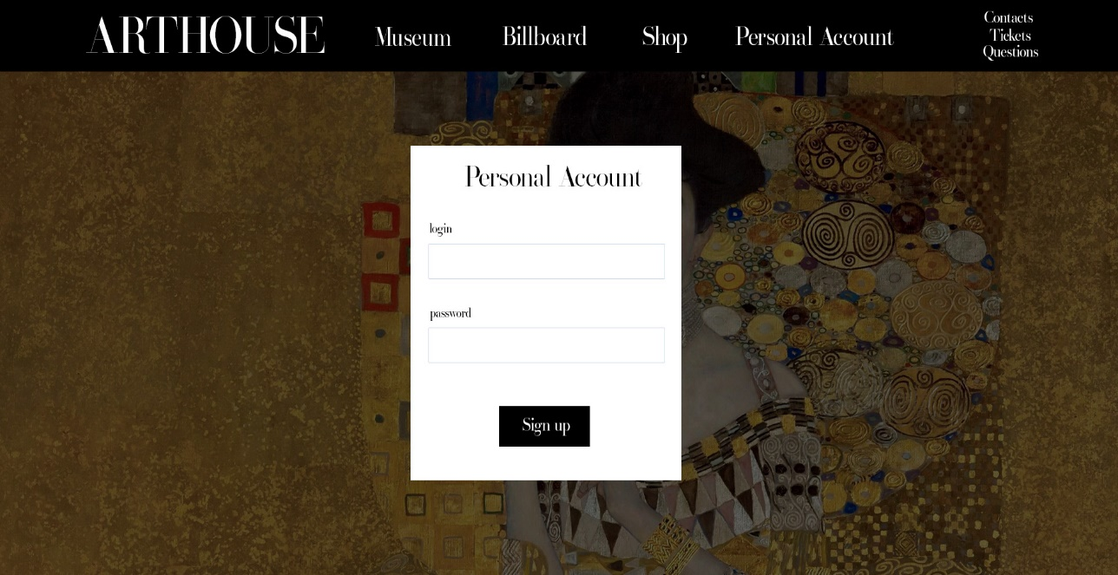

Личный кабинет - Рисунок 2

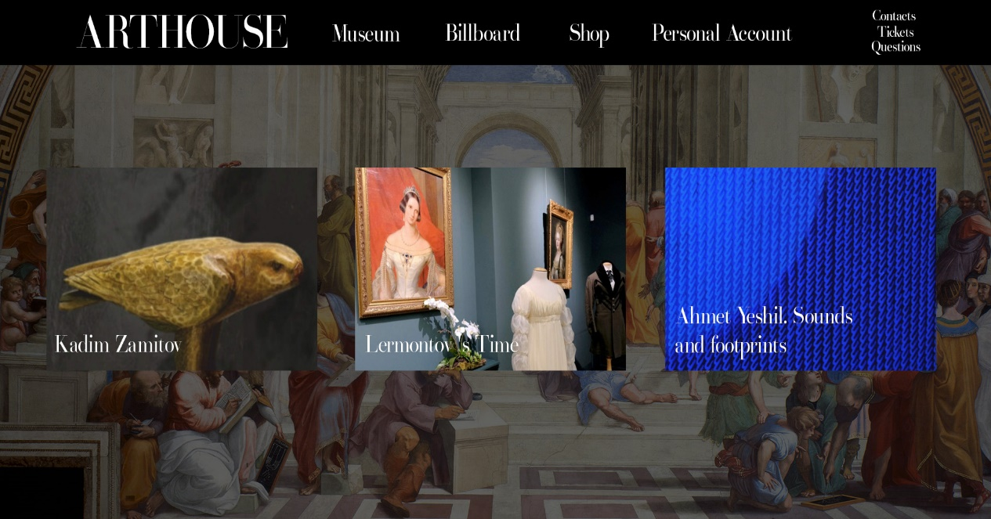

Афиша - Рисунок 3

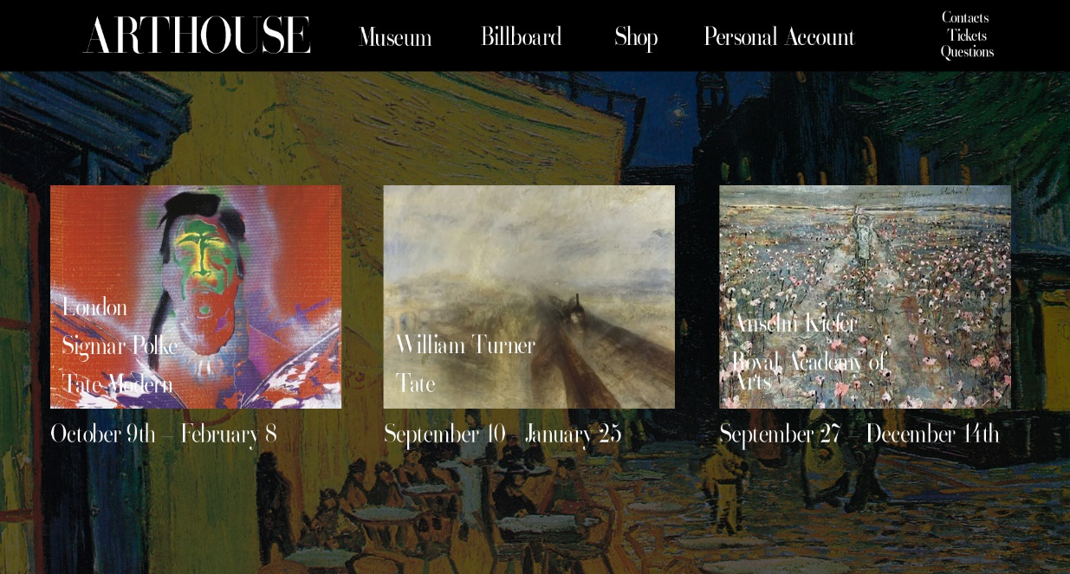

Музей – Рисунок 4

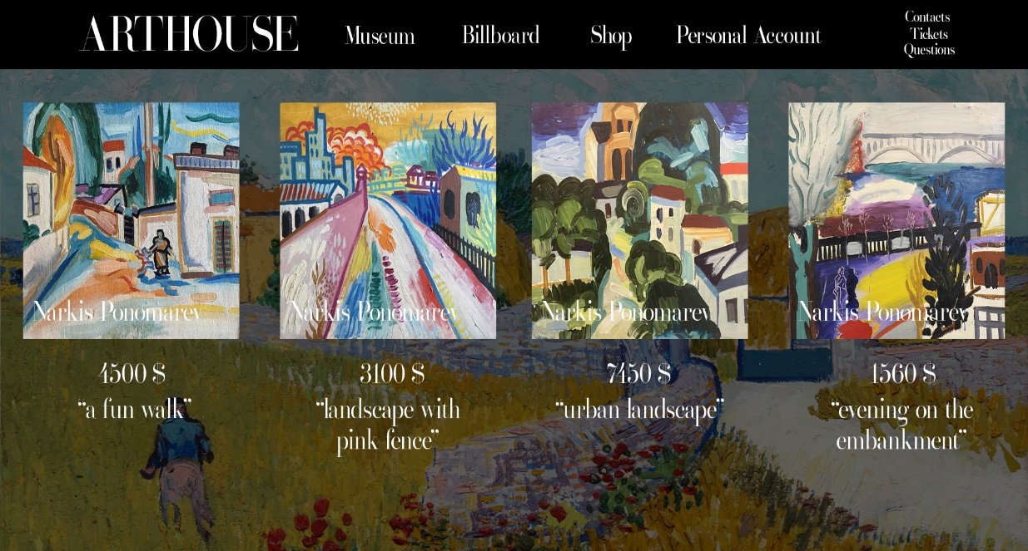

Магазин - Рисунок 5

## Требование к функциональности сайта

Сайт должен позволять пользователям:

1. Осуществлять навигацию по сайту (переход между страницами);
2. Выполнять вход на сайт как зарегистрированный пользователь для возможности бронирования билетов в музеи, покупки картин.
3. Бронирование билета и покупки абонемента.

Требования к содержимому сайта

Необходимо создать следующие страницы сайта:

1. главная страница сайта (ArtHouse);
2. страница “Museum”;
3. страница “Billboard”;
4. страница “Shop”;
5. страница “Personal Account”;
6. страница “Contacts, Tickets, Questions”;
7. 404;

Необходимо создать меню навигации по сайту. Меню должно состоять из следующих элементов:

1. Главная страница
2. Афиша
3. Магазин
4. Контакты
5. Часто задаваемые вопросы
6. Билеты
7. Личный кабинет

Детальное описание страниц сайта

Главная страница

Сверху располагается меню навигации по сайту. Кнопка ArtHouse переносит нас на главную страницу.

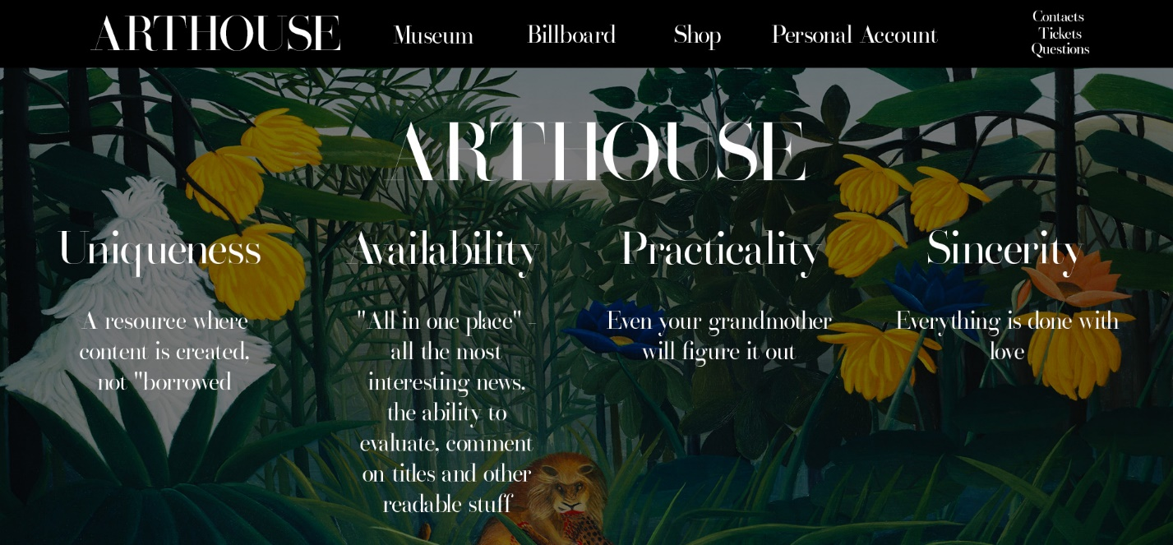

Кнопка Афиша (Billboard) переносит нас на страницу со статьями, где можно узнать о новых выставках в Казани

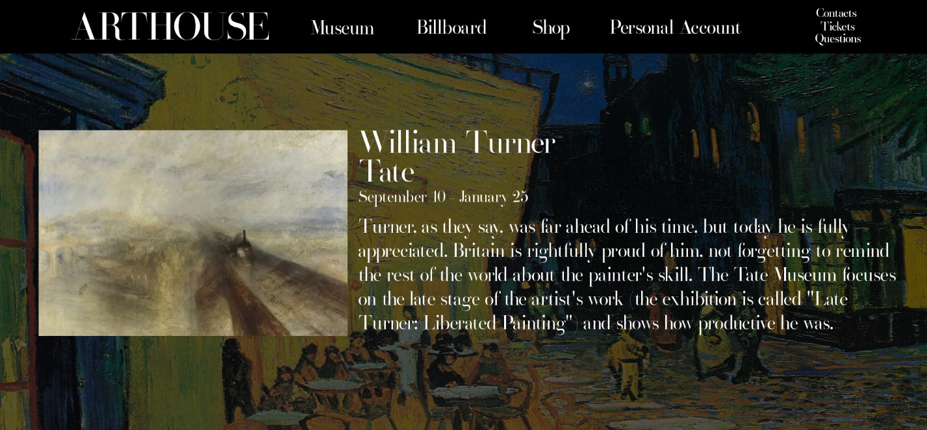

Перейдя на любую статью можно узнать больше информации о предстоящей выставке

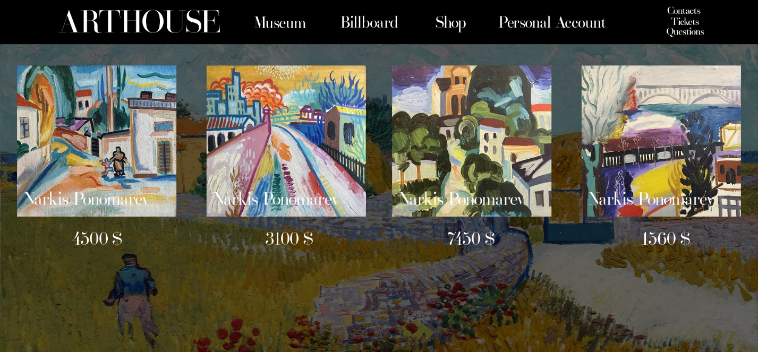

На странице с товарами можно узнать цену на конкретное произведение искусства

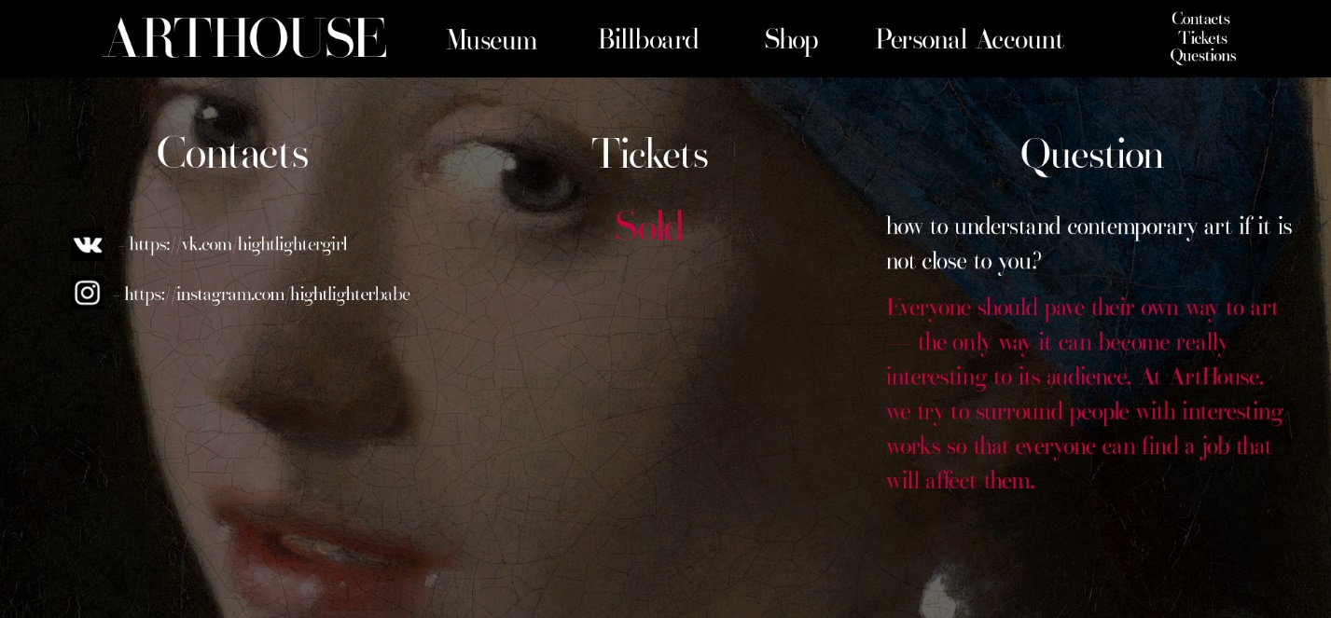

В блоке Контакты, Билеты и Вопросы будет отображаться информация о создателе сайта и ссылки на социальные сети, в которых вы можете узнать побольше об его творчестве

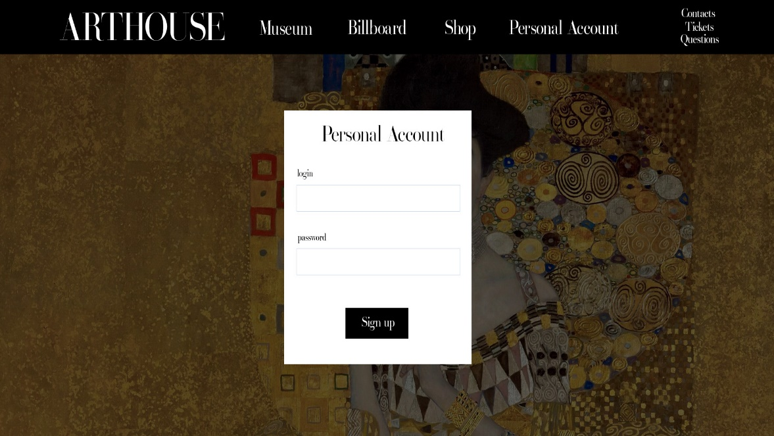

В блоке Личный кабинет будет осуществляется вход в аккаунт пользователя.